Práctica de Instalación de SOLR

JORGE CASAN VÁZQUEZ

1-) Realizar la instalación de Apache SOLR.

Para realizar este paso nos decargaremos a través del enlace que se indica a continuación

<http://www.apache.org/dyn/closer.lua/lucene/solr/8.0.0>

2-) Seguimos los pasos que se nos indican en el tutorial oficial para su correcta instalación.

3-) Arrancamos desde nuestra consola la instacia en modo cloud



4-) Como prueba de la instalación realizamos la copia de pantalla de la salida con la instrucción de bin/solr status y de nuestro navegador local host

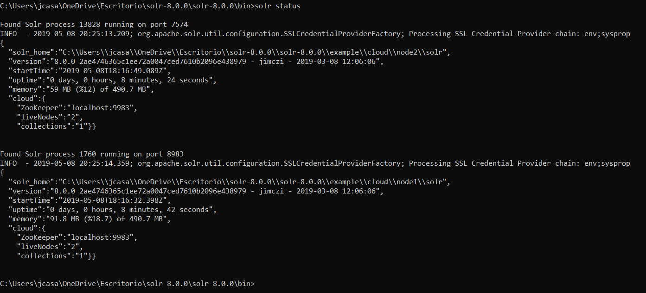

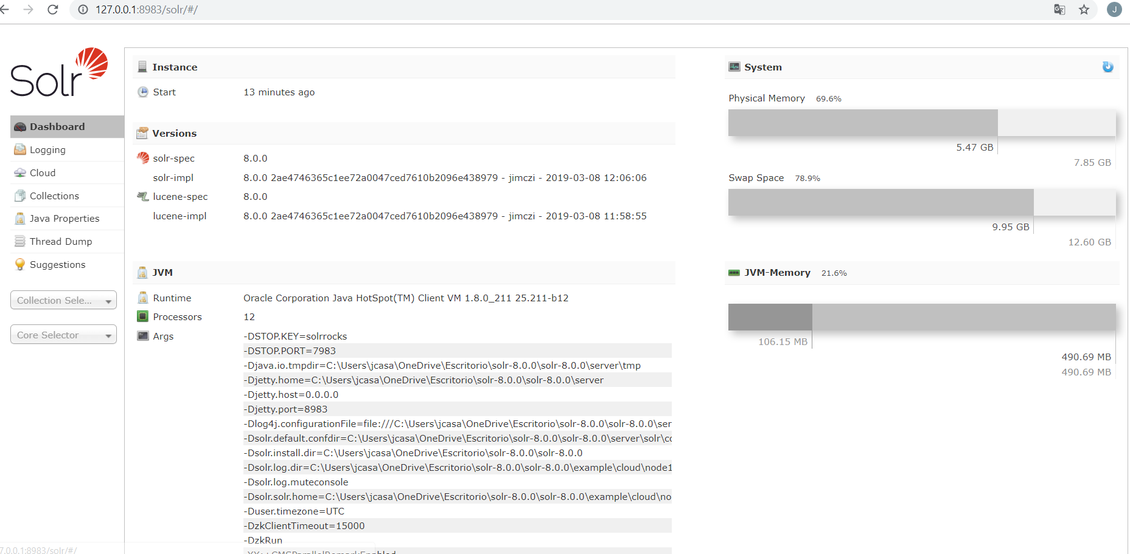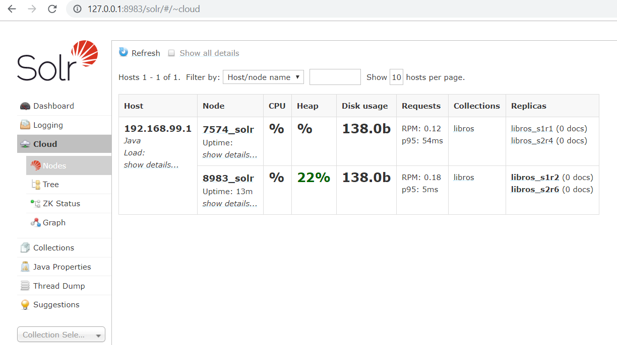5-) Una vez llegado a este punto, cargamos los ficheros de un directorio de mi máquina. Para ello adjunto el pantallazo para poder subir mis archivos. 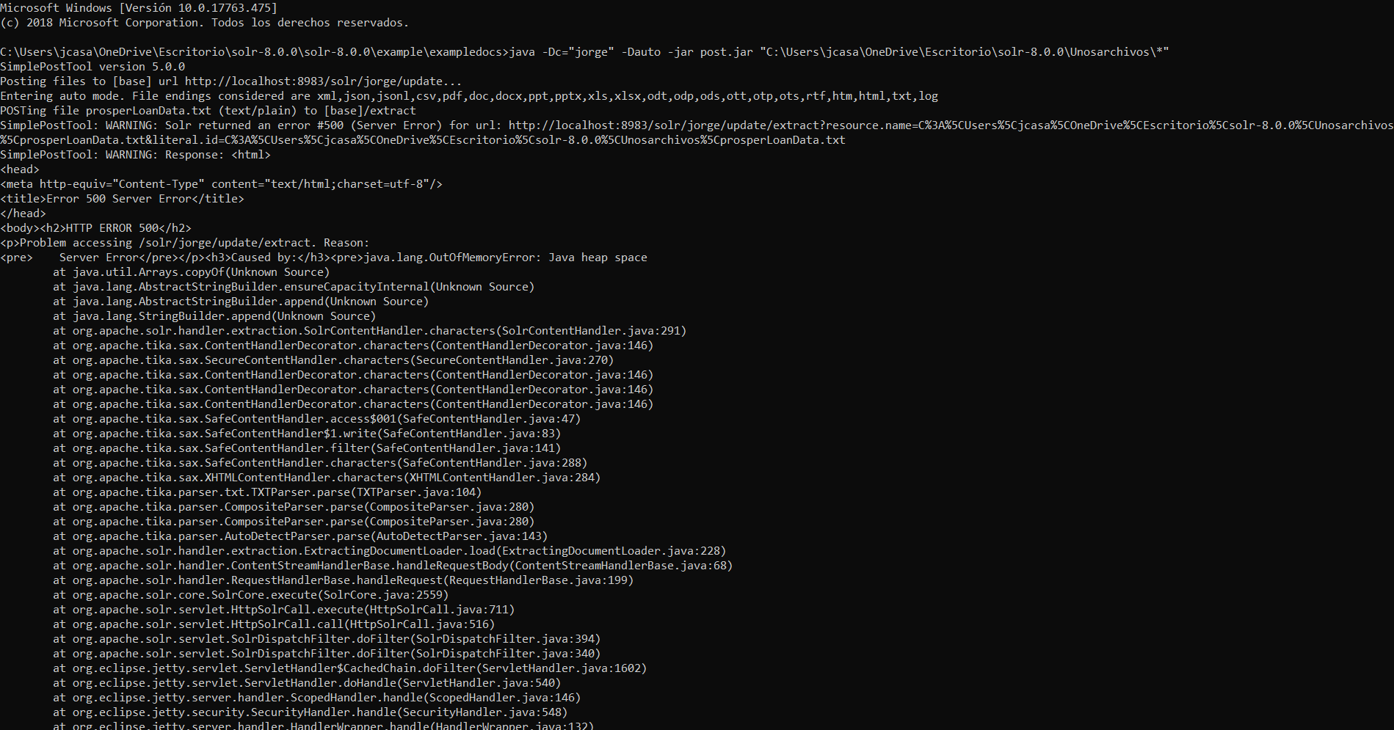

6-) Realizamos la búsqueda sobre algún término incluido en los documentos indexados. En la sección ‘FQ’ le indico la palabra ‘citizens’ y automáticamente el programa reconoce la palabra dentro del corpus señalando el texto en donde se encuentra la palabra buscada.

